საქართველო - ცნობილია როგორც ვაზის სამშობლო. გთავაზობთ ღვინის ტურს კახეთის რეგიონში რომელიც საშუალებას მოგცემთ ეწვიოთ კახეთში მდებარე ღვინის მარნებს, დააგემოვნოთ მათ მიერ შემოთავაზებული ღვინო, მოინახულოთ ადგილობრივი მაცხოვრებლები, დაათვალიეროთ ვენახები და მონაწილეობა მიიღოთ რთველში.
ტურის აღწერილობა: (ორი დღე)
გამგზავრება ბათუმიდან კახეთის მიმართულებით
დავით გარეჯის მონახულება
სიღნაღის სასტუმროში დაბინავება
ვახშამი (ქართული ტრადიციული სუფრა)
ღამის სიღნაღის დათვალიერება
მეორე დღე:
საუზმე
წინანდალი
ალავერდი
ღვინის ტური „ღვინის მარანში“(ღვინის დეგუსტაცია)
დაბრუნება ბათუმში

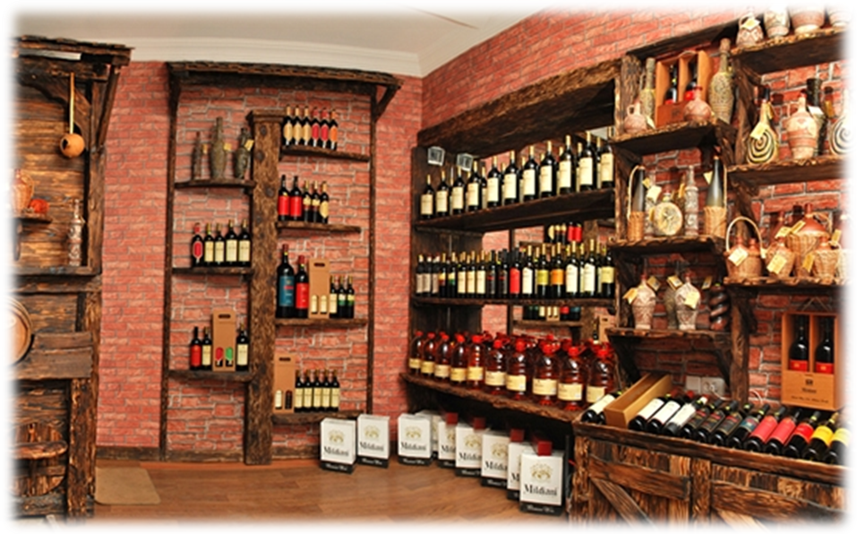

PremierTravel - Travel Company
Address: 73, Pharnavaz Mephe Str.
City: Batumi, 6010
Office: 995 (577) 789090
Cell: 995 (577) 515541
Mail: info@premiertravel.ge
Web: PremierTravel.Ge
FaceBook: facebook.com/PremierTravel.Ge
Skype: PremierTravel.Ge

